**Информация**

**о правильности высадки деревьев в охранной зоне линии электропередач**

**Деревья под линиями электропередач: должны ли Вы сажать деревья вокруг линий электропередач.**

Постановлением Правительства РФ от 24.02.2009 г. №160 «О порядке установления охранных зон объектов электросетевого хозяйства и особых условий использования земельных участков, расположенных на границе таких зон» установлены охранные зоны для линий электропередач, это значит, что пространство вокруг линий электропередач должно быть свободно, а если есть какие-либо препятствия (деревья, кустарники), их нужно удалить.

**Охранная зона объекта электросетевого хозяйства** - это зона безопасной эксплуатации, сохранности и надежности работы электрических сетей, их эксплуатации и исключения возможности повреждения линий электропередачи и иных объектов электросетевого хозяйства, а также предотвращения несчастных случаев от воздействия электрического тока.

Согласно Правилам установления охранных зон объектов электросетевого хозяйства посадка деревьев и кустарников в пределах охранных зон запрещена.

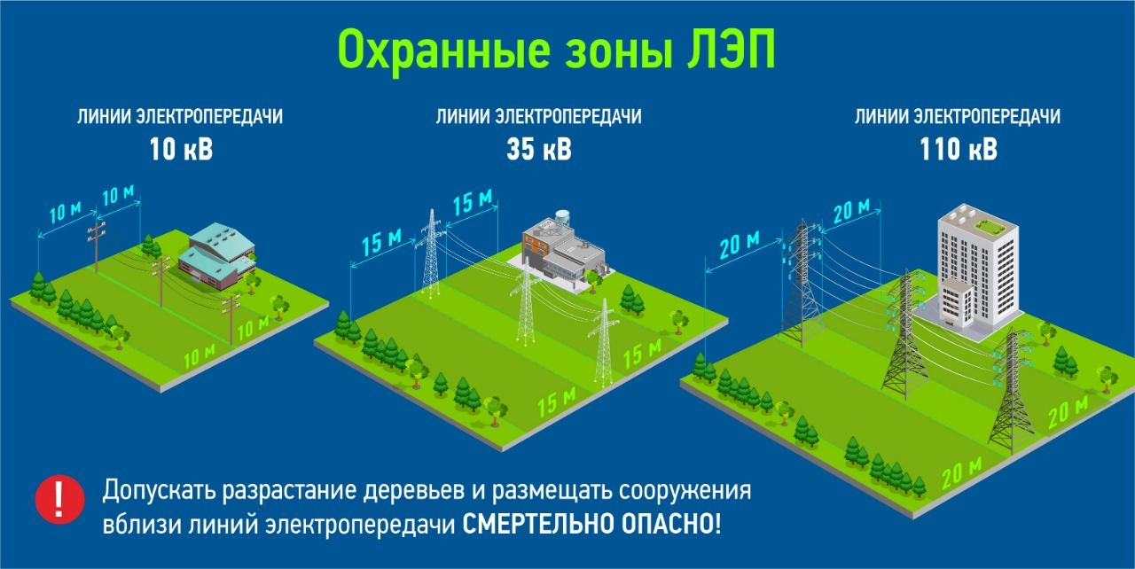

В соответствии с п.21 вышеуказанного постановления для обеспечения безаварийного функционирования и эксплуатации объектов электросетевого хозяйства в охранных зонах осуществляется вырубка и опиловка деревьев и кустарников в пределах минимально допустимых расстояний до их крон, а также вырубка деревьев, угрожающих падением.

Растущие вблизи проводов воздушных линий электропередачи деревья и кустарники могут стать одной из причин обрывов ЛЭП и нарушений электроснабжения, особенно во время стихийных природных явлений: сильного ветра или налипания снега на ветки.

Жителям следует помнить о необходимости содержания в надлежащем состоянии древесно-кустарниковой растительности на своих придомовых территориях, особенно вблизи линий электропередачи.

8-14 метров - это обычно высота, на которую коммунальные компании обрезают ветки деревьев, чтобы учесть линии электропередач. Если вы сажаете новое дерево в области под линиями электропередач, рекомендуется выбрать дерево или куст, который не вырастет выше 8 метров.

Посадка у столбов инженерии тоже имеет свои правила:  
· деревья, вырастающие до высоты6 метров или меньше, следует высаживать на расстоянии не менее 3 метров от столбов линии электропередач;

· деревья высотой 6-12 метров следует сажать на расстоянии 8-11 метров от столбов линии электропередач;

· все, что выше 12 метров, следует сажать на расстоянии 14-18 метров от столбов линии электропередач.

Несмотря на все эти правила и размеры, есть много небольших деревьев или больших кустарников, которые можно посадить под линиями электропередач.

